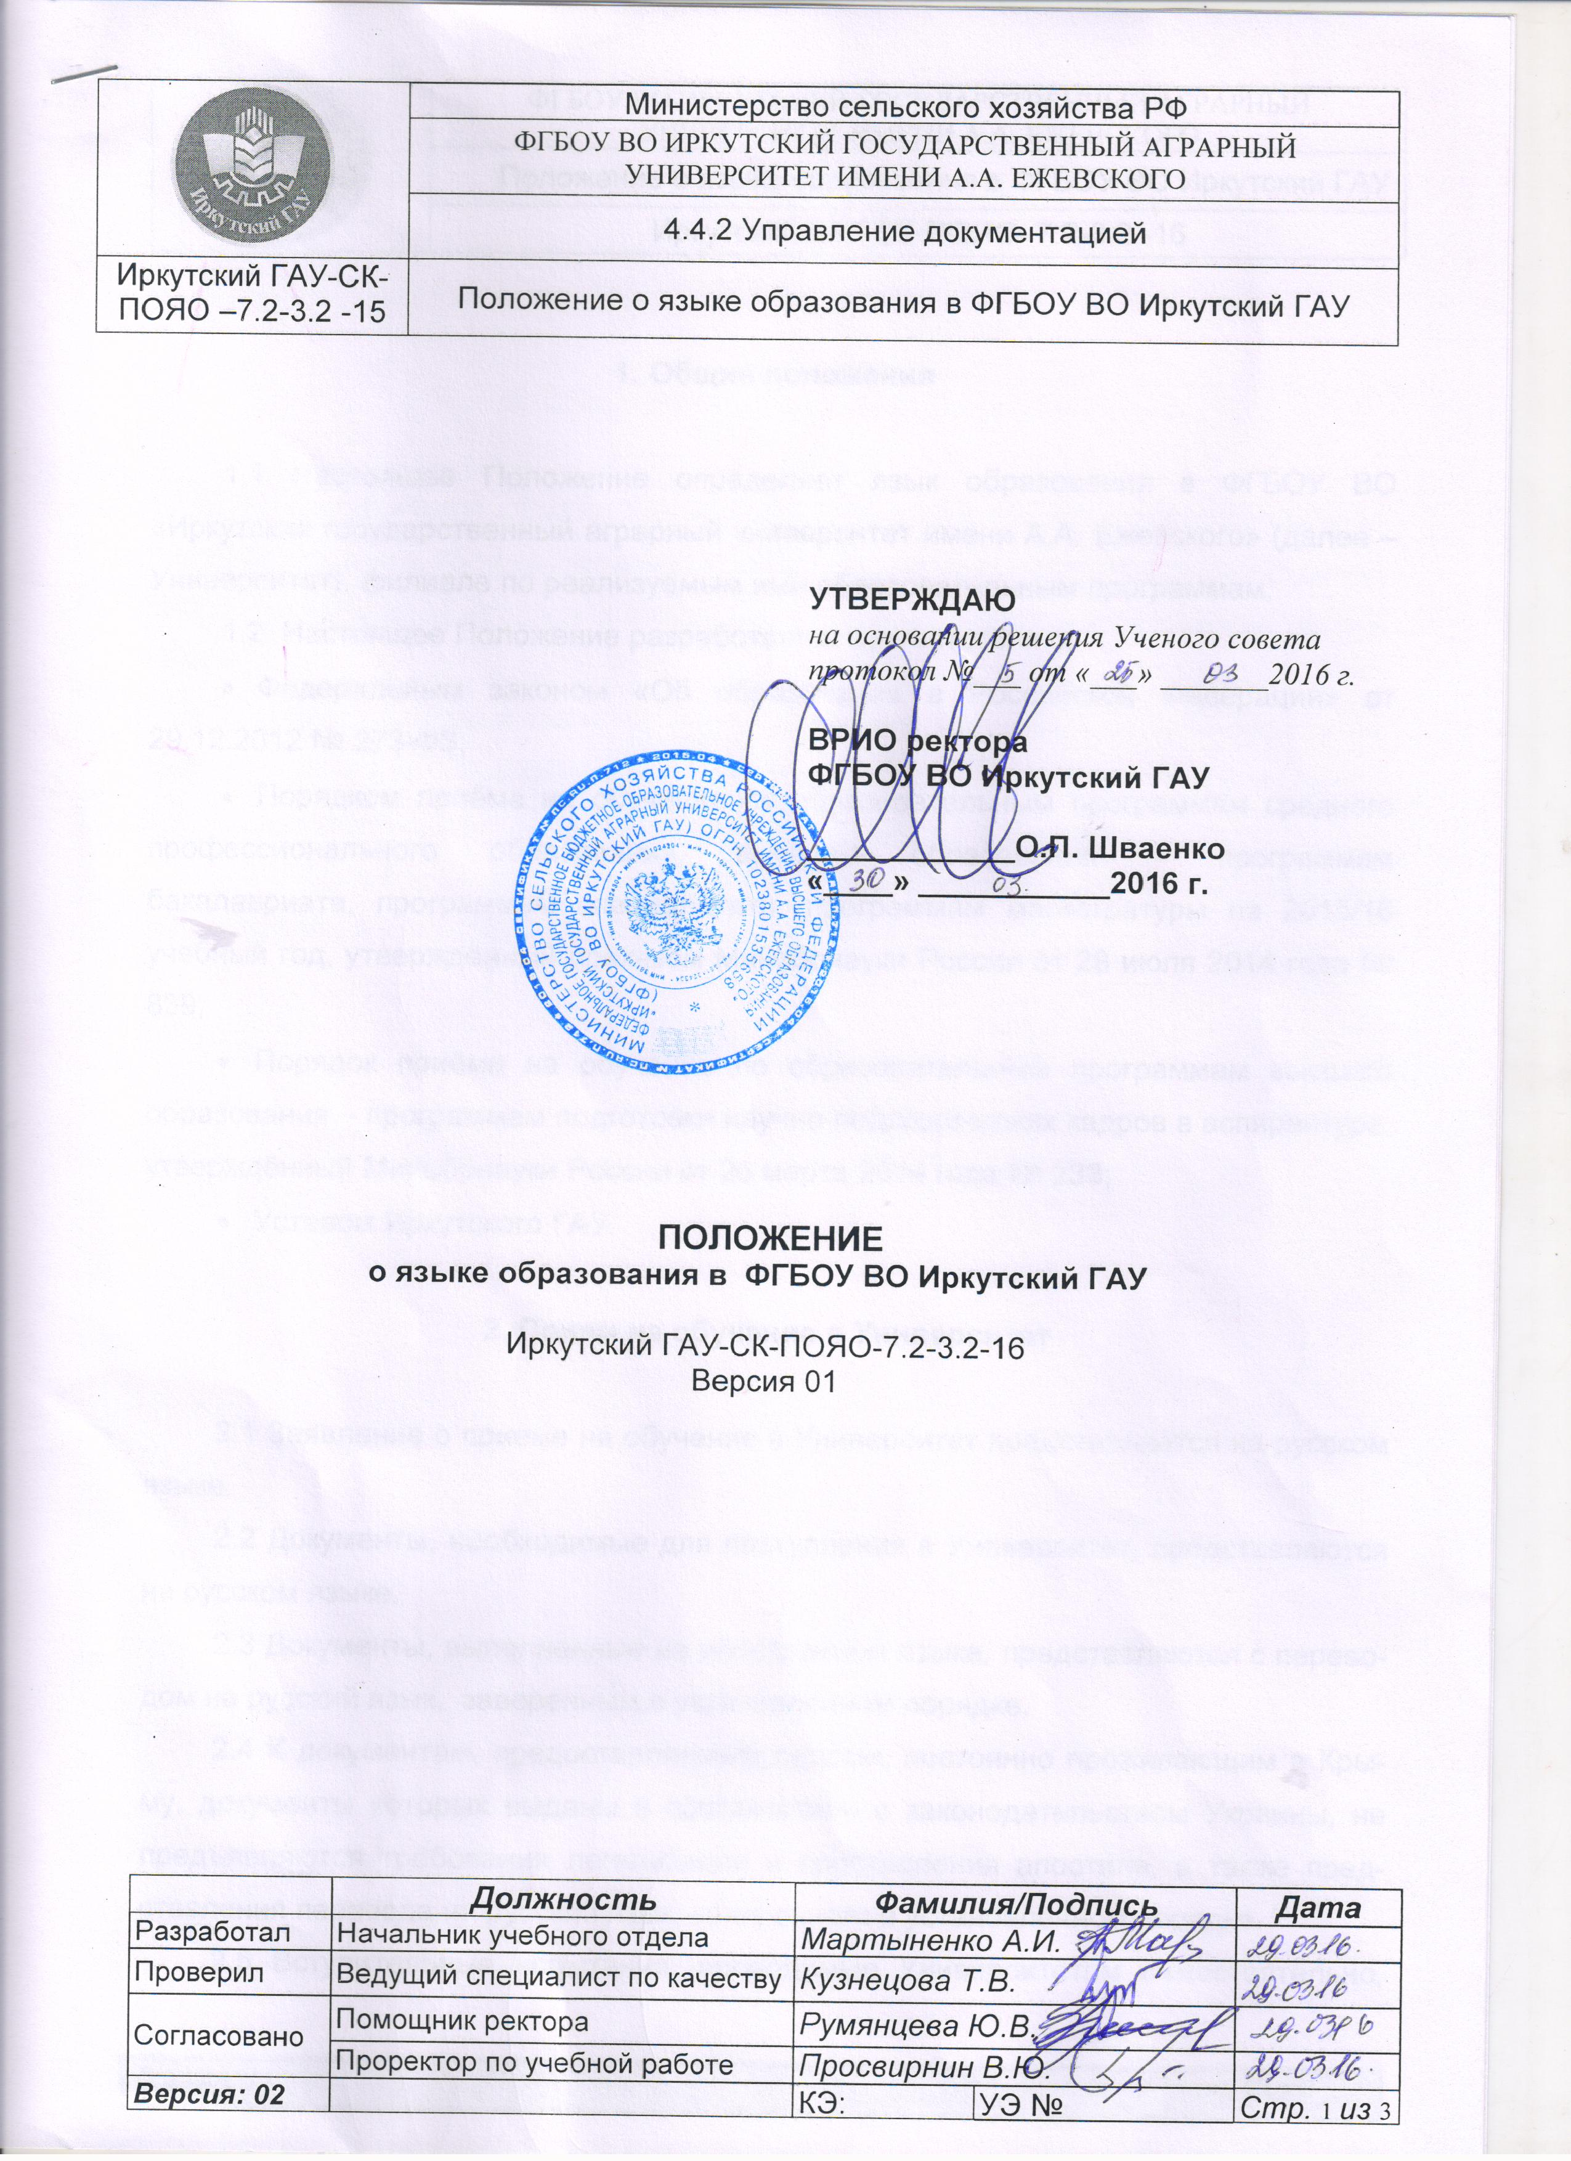

УТВЕРЖДАЮ
на основании решения Ученого совета
протокол №___ от «___» _______2016 г.

ВРИО ректора
ФГБОУ ВО Иркутский ГАУ

____________О.П. Шваенко
«____» ___________2016 г.

ПОЛОЖЕНИЕ
о языке образования в ФГБОУ ВО Иркутский ГАУ

Иркутский ГАУ-СК-ПОЯО-7.2-3.2-16
Версия 01

- Общие положения

1.1 Настоящее Положение определяет язык образования в ФГБОУ ВО «Иркутский государственный аграрный университет имени А.А. Ежевского» (далее – Университет), филиале по реализуемым ими образовательным программам.
1.2 Настоящее Положение разработано в соответствии с:
- Федеральным законом «Об образовании в Российской Федерации» от 29.12.2012 № 273-ФЗ;
- Порядком приёма на обучение по образовательным программам среднего профессионального образования, высшего образования – программам бакалавриата, программам специалитета, программам магистратуры на 2015/16 учебный год, утверждённый приказом Минобрнауки России от 28 июля 2014 года № 839;
- Порядок приёма на обучение по образовательным программам высшего образования – программам подготовки научно-педагогических кадров в аспирантуре, утверждённый Минобрнауки России от 26 марта 2014 года № 233;
- Уставом Иркутского ГАУ.

2. Прием на обучение в Университет

2.1 Заявление о приеме на обучение в Университет представляется на русском языке.
2.2 Документы, необходимые для поступления в Университет, представляются на русском языке.
2.3 Документы, выполненные на иностранном языке, представляются с переводом на русский язык, заверенным в установленном порядке.
2.4 К документам, предоставляемым лицами, постоянно проживающим в Крыму, документы которых выданы в соответствии с законодательством Украины, не предъявляются требования легализации и проставления апостиля, а также представления перевода на русский язык, заверенного в установленном порядке.
2.5 Вступительные испытания, проводимые Университетом самостоятельно, проводятся на русском языке.

- Образовательная деятельность

3.1 Организация образовательной деятельности по образовательным программам среднего профессионального образования, высшего образования, дополнительным образовательным программам в Университете осуществляется на русском языке.
3.2 Преподавание и изучение русского языка в рамках имеющих государственную аккредитацию образовательных программ осуществляются в соответствии с федеральными государственными образовательными стандартами.
3.3 Документы об образовании и (или) о квалификации, документы об обучении оформляются в Университете на русском языке.

